Рухлядко Ирина Николаевна, начальник отдела культуры Унечского района

Туристическая привлекательность Унечского района

Добрый день, уважаемые коллеги, участники круглого стола.

Прежде всего, я хочу поприветствовать вас на нашей Унечской земле и поблагодарить вас за желание поучаствовать в круглом столе по интересной и увлекательной теме «О совместной деятельности библиотек и общеобразовательных учреждений по развитию местного туризма».

Развитие туризма имеет большое значение для государства в целом, субъектов Российской Федерации, муниципальных образований и общества, т.к. данная отрасль оказывает стимулирующее воздействие не только на торговлю, строительство, транспорт, промышленность, связь, ремесленничество, сельское хозяйство, но и является катализатором социально-экономического развития регионов Российской Федерации.
В прошлом году состоялся областной семинар-практикум «Технология развития регионального и муниципального туризма». Проводил его вице-президент Национальной Академии туризма, заведующий кафедрой рекреационной географии и туризма МГУ имени М.В. Ломоносова, Виктор Иванович Кружалин. Он охарактеризовал современное состояние и перспективы развития туризма в регионах России, в том числе в Брянской области, а также привел очень интересные статистические данные по развитию туризма в мире и рассказал, как это направление развивается в России.

С некоторыми интересными цифрами мне хотелось бы вас ознакомить, прежде чем перейти к вопросу как это направление реализуется у нас.
По словам Виктора Ивановича Кружалина, туризм является одной из наиболее динамично развивающихся и высокодоходных отраслей мировой экономики, в 2003 году, по данным ООН, туризм вышел на первое место в мире по вкладу в мировой валовой внутренний продукт (составил 10 %), и с тех пор он сохраняет свое лидерство.
Параллельно с развитием туризма, согласно информации Всемирной туристской организации, активизируется более 30 отраслей экономики. Феномен туризма заключается в том, что более 5 млрд. человек в год путешествует. И это, наверное, не случайно.

Ведь что такое туризм? Тури́зм – временные выезды (путешествия) людей в другую страну или местность, отличную от места постоянного жительства на срок от 24 часов до 6 месяцев в течение одного календарного года или с совершением не менее одной ночевки в развлекательных, оздоровительных, спортивных, гостевых, познавательных, религиозных и иных целях без занятия деятельностью, оплачиваемой из местного источника.

Исходя из этого определения, можно сказать, что туризмом мы все занимаемся в большей или меньшей степени – как у кого получается.

Как показывает жизненная практика, человек часто уезжает в период отпуска за пределы своей малой родины: или в гости, или отдохнуть, или сменить обстановку, чтобы восстановить свое здоровье и свой внутренний мир.

Таким образом, становится понятным, почему сегодня туризм и отдых – важнейшая государственная задача по восстановлению физических, духовных и интеллектуальных сил всех граждан страны.

Сегодня Россия по природным и культурно-историческим ресурсам входит в десятку стран – лидеров мира.

Среди стран с наибольшими поступлениями от международного туризма в 1990-2012 гг., (млрд. долл. США) России нет.

По туристскому балансу стран – лидеров по развитию международного туризма в 2013 г. в Россию от международного туризма поступает 8,4 млрд. долл. США, а вывозится за пределы РФ нашими туристами 42,8 млрд. долл. США. Таким образом, из нашей страны нашими же туристами было вывезено 34,4 млрд. долл. США

Страны лидеры по числу туристских прибытий | Поступлений от международного туризма  млрд. долл. США | Расходы на международный туризм  млрд. долл. США | Туристский баланс  млрд. долл. США
1. Франция | 53,6 | 39,1 | 14,5
2. США | 126,2 | 83,5 | 42,7
3. Китай | 50,0 | 102,0 | -52,0
4. Испания | 55,9 | 15,3 | 40,6
5. Италия | 41,2 | 26,4 | 14,8
6. Турция | 20,0 | 4,1 | 15,9
7. Германия | 38,1 | 83,4 | -45,3
8. Великобритания | 36,6 | 51,5 | -14,9
9. Малайзия | 15,8 | 11,5 | 5,3
10. Российская Федерация | 8,4 | 42,8 | -34,4

Если посмотреть на структуру бюджета стран Европы на продвижение национального туристского продукта в 2013 г. в млн. евро, то больше всего средств в развитие туриндустрии вкладывают Турция, Испания, Франция, Великобритания, Австрия, а Россия находится на последнем месте.

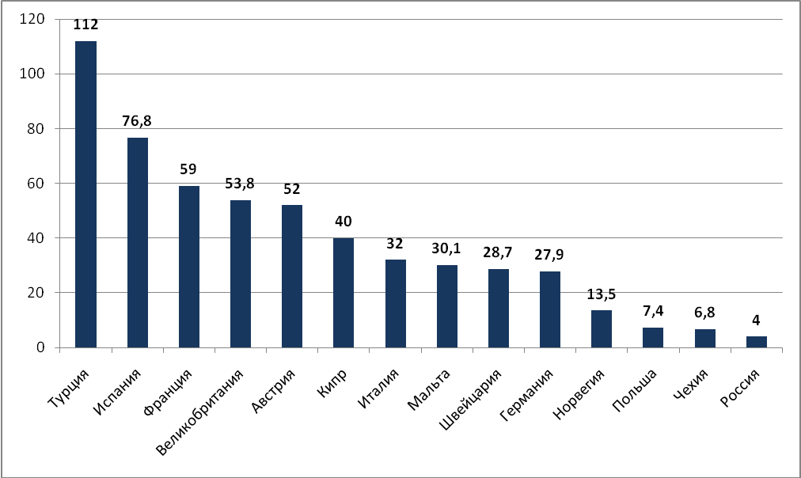

Чтобы изменить эту ситуацию, на федеральном уровне было принято Постановление Правительства РФ от 2 августа 2011 г. № 644 “О федеральной целевой программе "Развитие внутреннего и въездного туризма в Российской Федерации (2011 - 2018 годы)", главная цель которой – формирование условий для здорового образа жизни. В связи с этим развитие внутреннего туризма становится актуальной задачей и одним из инструментов оздоровления населения.

С принятием программы внутренний турпоток в РФ в 2013 г. увеличился на 10%. Какова же структура видов туризма, наиболее популярных на российском рынке в 2013 г.? На первом месте находится пляжный туризм – 38 %, на втором месте – культурно-познавательный – 20 %, на третьем – деловой – 18 %, активный (спортивный) – 8 %, оздоровительный – 7 %, круизный – 3 %, сельский – 2%, экологический, паломнический, событийный и другие виды туризма – по 1 %.

Теперь несколько слов о ситуации развития внутреннего и въездного туризма в Брянской области.

Развитием внутреннего и въездного туризма в Брянской области начали заниматься с 2009 года. Это было новое незнакомое направление, к нему относились с большой настороженностью. До 2014 года это был вялотекущий процесс. Наша Брянская область среди субъектов РФ находилась на 70 месте. На 1 января 2015 года Брянская область переместились уже на 40 место.

В настоящее время Правительством Брянской области активизировано данное направление деятельности. Поставлена задача перед муниципальными образованиями, чтобы развитие внутреннего туризма осуществлялось в каждом муниципальном образовании.

Мы сегодня поговорим о туристической привлекательности нашего района, о том, что мы можем сделать совместными усилиями, чтобы, прежде всего, наши жители, наши дети гордились нашим краем, любили его, стремились как можно больше узнать о нем, чтобы могли рассказать о его достоинствах всем, кто к нам приезжает.

Итак, какова же оценка существующего состояния туристической привлекательности Унечского муниципального района?
На сегодняшний день в Унечском районе функционирует 60 учреждений культуры.
Унечский район активно реализует международные культурные проекты: международные славянские пленэры художников, международные фестивали народного творчества «Славянские встречи», Дни культуры республики Беларусь в Унечском районе, фестивали народного творчества, посвященные православному народному календарю, и многие другие.
На территории района расположено немало интересных мест, памятников истории, культуры и уникальных природных объектов, которые могут быть привлекательны для туризма.
В районе расположен краеведческий музей – главное хранилище памяти города, района, экспозиция которого отражает все этапы их развития. В фондах музея сохраняются материалы о знаменитых уроженцах Унечского края, среди которых:
- первый министр просвещения России граф Петр Васильевич Завадовский, появившийся на свет в селе Красновичи;
- генерал-фельдмаршал граф Иван Васильевич Гудович, родившийся в селе Ивайтенки, где впоследствии проживали его потомки;
- ученый-пчеловод Александр Иванович Покорский-Жоравко, житель хутора Аннинск близ села Белогорщ;
- писатель, этнограф, собиратель народного фольклора Мария Николаевна Косич из села Рассуха и многие другие.
В районе действует картинная галерея, в которой собраны работы не только местных художников, но и гостей традиционных международных пленэров, ежегодно проходящих в Унече уже более 15 лет.
В Унечском районе расположено немало памятников церковной архитектуры. Уникальными образцами деревянного провинциального зодчества являются храм Архангела Михаила в селе Горяны, Всехсвятская церковь в селе Рассуха, церковь Святого Николая Чудотворца в селе Семешково с освященным родником преподобного Феодосия Черниговского, вода из которого считается целебной.
Шедевром каменного зодчества является церковь Дмитрия Солунского в селе Задубенье – старейшая сохранившаяся постройка Унечской земли, сооруженная в 1780 году и внесенная в список памятников Федерального значения. Нельзя оставить без внимания и храм Успения Пресвятой Богородицы в селе Найтоповичи – прекрасный образец стиля ампир, возведенный помещиком Яковом Чернолусским в память Отечественной войны 1812 года.
Гордостью Унечской земли считается озеро Вяльки – удивительный по своей первозданной красоте и притягательности природный объект, который не оставит равнодушным даже самого искушенного путешественника. Уникальные, захватывающие дух виды природы в окрестностях озера уже который год служат источником вдохновения для художников со всего мира, приезжающих на традиционный Унечский пленэр.
Унечский район гордится сельхозпредприятием «Женьшень» – так называемое «Поле здоровья» в деревне Пески, где выращивают и перерабатывают этот уникальный природный целебный продукт и более 150 видов различных лекарственных растений.
Экзотической изюминкой Унечского района является единственная в Брянской области агроферма «Брянский страус», которая располагается в деревне Коржовка и специализируется на разведении африканских страусов.
Сегодня мы можем предложить интересные туристические маршруты самой разной направленности для всех желающих познакомиться с нашим Унечским краем: экологические, архитектурные, православные, патриотические, сельские, по памятным местам и многие другие.
Мы подготовили пятиминутный видеоролик о туристической привлекательности Унечского района, разработаны туристические маршруты, для того, чтобы наши жители, гости еще больше узнали и полюбили Унечский край.

